**Ана – гүл, ана - жыр, ана - өмір шуағы**

**Жүргізуші:** Қош келдіңіздер! Аяулы әжелер, аналар, қызғалдақ қыздар, қадірлі тәрбиешілер!Көңілдеріңізге көктем шуағындай сезім мен нұр құйып сегізінші наурыз Халықаралық әйелдер мерекесі де келіп жетті. Осындай көркем мерекесінің қай кезде де орны бөлек. Олай болатыны аналарға ыстық сезім, алғыс пен құрмет ешқашан сөнген емес. Олар өмірдің гүлі, көңілдің жыры, әр отбасының алтын діңгегі. Бүгінгі **«Ана – гүл, ана - жыр, ана - өмір шуағы»** атты ертеңгілігіміз сіздерге арналады. Балалар қар еріп, құстар ән салып, алғашқы гүлдер шығуда. Адамдарға қуаныш сыйлайтын сиқыршы көктем. Олай болса мерекеге көктемді шақырайық.  
*(Музыка әуенімен залға Көктем кіреді).***Көктем:** Дала гүлге бөленеді.  
Қуанышқа кенеледі.  
Орман, торғай, бақтарда  
Өйткені мен көктеммін  
Құстар сайрай жөнеледі.  
Шұғыламды төккенмін.  
Барлықтарыңызды мерекелеріңізбен құттықтаймын. Денсаулық, қуаныш, сұлулық тілеймін.  
  
**Жүргізуші:** Сиқыршы көктем, біздің шақыруымызды қабыл алып мерекемізге келгеніңізге рахмет.  
**Көктем:** Мен қалай келмеймін. Бүгін сондай керемет күн - әжелер мен аналар мерекесі.  
Балалар мен сендердің әже, аналарыңның есімдерін білгім келеді.  
  
**Жүргізуші:** Әрине біздің балалар әже, аналарыңның есімдерін біледі. *(Балалар жауап береді)*  
**Көктем:** Қандай керемет есімдер. Көп - көп рахмет балалар сендерге.  
Осы кезде көктемнің телефоны шақырады  
**Көктем:** Ия, не сұрақ жапырақтар шықпай жатыр ма? Кірпілерде оянбай жатыр ма? Оларға көмектесу керек. Қазір,тез жетемін. Мінекей балалар менің басқада жұмыстарым бар, маған кету керек. Бірақ мен сендерге босқа келмедім. Мен сендерге сиқырлы кітап тарту етемін. Міне ол. Апайларыңмен бірге оқыңдар. Сау болыңдар.  
  
**Жүргізуші:** Қандай қызық кітап. Ой аша алмай жатырмын, мұны кілтпен ашу керек екен.  
*(қуыршақ көңілсіз күде кіреді)* **Жүргізуші:** Салеметсің бе қуыршақ неге көңілсізсің? **Қуыршақ:** Сәлеметсіз бе мен анамнан адасып қалдым, анам екеуміз базар аралап жүр едік, ол маған енді ғана мынандай әдемі алқа сыйлаған, мынындай әдемі кілтімен,....  
**Жүргізуші:** Сен алаңдама қуыршақ анаң да табылып қалар, ал сен бізге кілтіңмен мына кітапты ашуға көмектес. **Қуыршақ:** Жарайды егер де менің кілтімнің көмегі тиіп жатса..... **Жүргізуші:** Ал енді кітапты ашайық. *(Сиқырлы әуенмен кітап ашылады)*  
Кәмпитті ағашты көреміз. Қандай қызық ағаш. Әр бұтасында кәмпит өсіп тұр, бұл жәй кәмпит емес, онда не жасырынған екен. *(Кәмпиттерді ашу)*  
**1.Бірінші кәмпит «Тақпақтар».  
2. Екінші кәмпит.  
Ән: «Құттықтаймын мама мерекеңменен»  
3. Үшінші кәмпит**  
**Би: «Көктем келді»** *қыздар биі* **4. Төртінші кәмпит  
Ойын: «Әдемі гүлдер жинаймыз»  
5. Бесінші кәмпит**  
**Би: «Жігіттер»** *ұлдар биі* **6.Алтыншы кәмпит**  **Ән: «Менің әжем осындай» 7. Жетінші кәмпит Ойын: «Анамның дауысы» 8. Сегізінші кәмпит Би: «Қуыршақтар» Қуыршақ:** Ой тамаша керемет көңілім көтеріліп қалды барлықтарыңызға көп рахмет !

**9.Кәмпит:Аналар мен қыздарға сыйлықтарды табыстау**

**Жүргізуші:**Балалар,мұнда тағы бір нәрсе жазылыпты,ашып көрейік!

Тапсымаларды барлығын орындағандарыңа рахмет!Аналар мен қыздарға арналған силықтарды таратуды,Қуыршақ екеуіңе табыс етемін!(силықтарды табыстау) *(осы кезде кәмпит кіреді, анасының іздеп жүргенін айтады, анасының дауысын естіп жүгіріп шығып кетеді)*Мен сендердің менің әрбір кәмпитімдегі тапсырмаларды орындағандарыңды естіп қуанып қалдым, сол себепті менің де сендерге және аналарыңа сыйлықтарым бар...... **Жүргізуші:** Барлықтарыңызға рахмет осымен бүгінгі **«Ана – гүл, ана - жыр, ана - өмір шуағы»** атты ертеңгілігіміз соңына да келіп қалды, тағы да мерекелеріңіз құтты болсын!.....

Наурыздың сегізі,

Сұлулықтың негізі **А.Альмира**

Әдемі сөзі баланың,

Анаға айтар лебізі

Ана біздің күніміз,

Ананың біз гүліміз,

Бізді ана қуантып, **Нияз**

Ұзақ өмір сүріңіз!

Ақ әжемді әрқашан,

Сыйлап жақсы көремін,

Қуантайын деп оны,

Өлең айтып беремін! **Айболат**

Аналарды сүйеміз,

Сөзін ойға түйеміз,

Әжені де ардақтап,

Әдеппен бас иеміз! **Қ.Альмира**

Бөбегіңнің силығын,

Қабыл алшы анашым,

Ұзақ ғұмыр,жүз жасап,

Ауырмашы анашым ! **Гүлім**

Әр сөзіңді жаттаған,

Жүрегінда сақтаған,

Анашым деп мақтанам,

Айналайын,ақ анам! **Райымбек**

Ақ анашым,аппағым,

Өзің жайлы тақпағым,

Өзің жайлы әнім де,

Арнадым саған бәрін де! **Айым**

Анаң болса қасыңда,

Басқа бақыт не керек,

Аналардың жүрегі,

Мейрімдігой керемет **Димаш**

Аялаған анашым,

Мәпелеген анашым,

Менің саған тілегім,

Қартаймашы анашым! **Дария**

Анам-өмір шырағы,

Анам-өмір бұлағы,

Бесігімнің жыр әні

Жүрегімде тұрады. **Мұстафа**

Аялы алақан,

Әлпештеп өсірген

Аяулы жан анам

Қатемді кешірген . **Әдемі**

Мерекесі бүін

Алтын анамның,

Сыйлайыншы гүлін,

Жарқын даламның ! **Салауат**

Ақ қабақты анашым,

Күн сәулелі анашым,

Әлпентеген баласын

Айналайын анашым! **Эмир**

Ана пана,

Ана дана,

Өмірге әкелетін,

Ана ғана ! **Асанәлі**

Анам,анам,ақ анам,

Мен өзіңдей ақ балаң,

Айтқан тілді аламын,

Жұмсағанда барамын! **Михаил**

Ақылшым,данашым

Аяулы анашым! **Данэлия**

«Солнышко»бөбекжайы

**8-Наурыз әйел-қыздар мерекесіне арналған ертеңгілік**

**Тақырыбы: «Ана – гүл, ана - жыр, ана - өмір шуағы»**

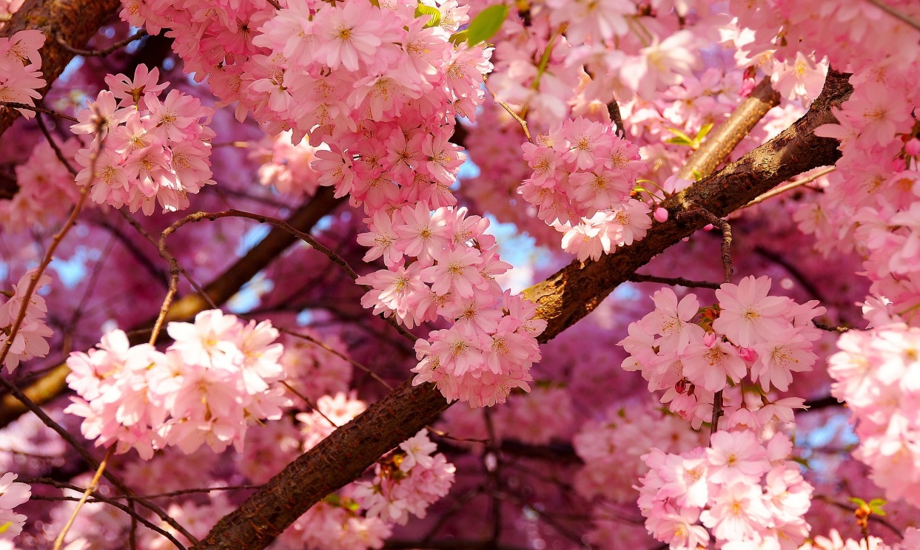

**Жүргізуші:Еспенбетова.А.А**

2023 жыл 6 наурыз